

《明日方舟》

战斗系统拆解案

2025/11

拆解人：车宗泰

**目录**

一、 明日方舟简述 3

1.1 简要信息 3

1.2 游戏介绍 3

1.3 游戏循环玩法 4

1.4 游戏资源循环 4

二、 战斗系统前端 5

2.1 战前阵容搭配界面 5

2.2 战斗主界面 6

2.3 返回界面 7

2.4 干员详细信息界面 7

2.5 胜利结算界面 8

2.6 关卡选择界面 8

三、 战斗系统后端 9

3.1 战前规则 9

3.2 战斗规则 9

3.3 关卡规则 10

3.4奖励结算 11

# 明日方舟简述

## 1.1 简要信息

|  |  |
| --- | --- |
| 游戏名称 | 《明日方舟》 |
| 版本信息 | 2.6.71 |
| 游戏类型 | 二次元+策略塔防 |
| 核心受众 | 核心二次元群体 |
| 客户端 | 安卓 IOS PC（模拟器） |
| 游玩时间 | 2000+小时 |
| 充值金额 | 2w+ |

## 1.2 游戏介绍

明日方舟是鹰角网络自主开发运营的，弱社交，强玩法，日系美术风格策略即时战略塔防游戏，于2019年5月份公测。在游戏中，玩家将扮演“博士”作为罗德岛势力的领导者进行各样的行动，并在作战中指挥干员部署，以应对错综复杂的势力间的冲突。

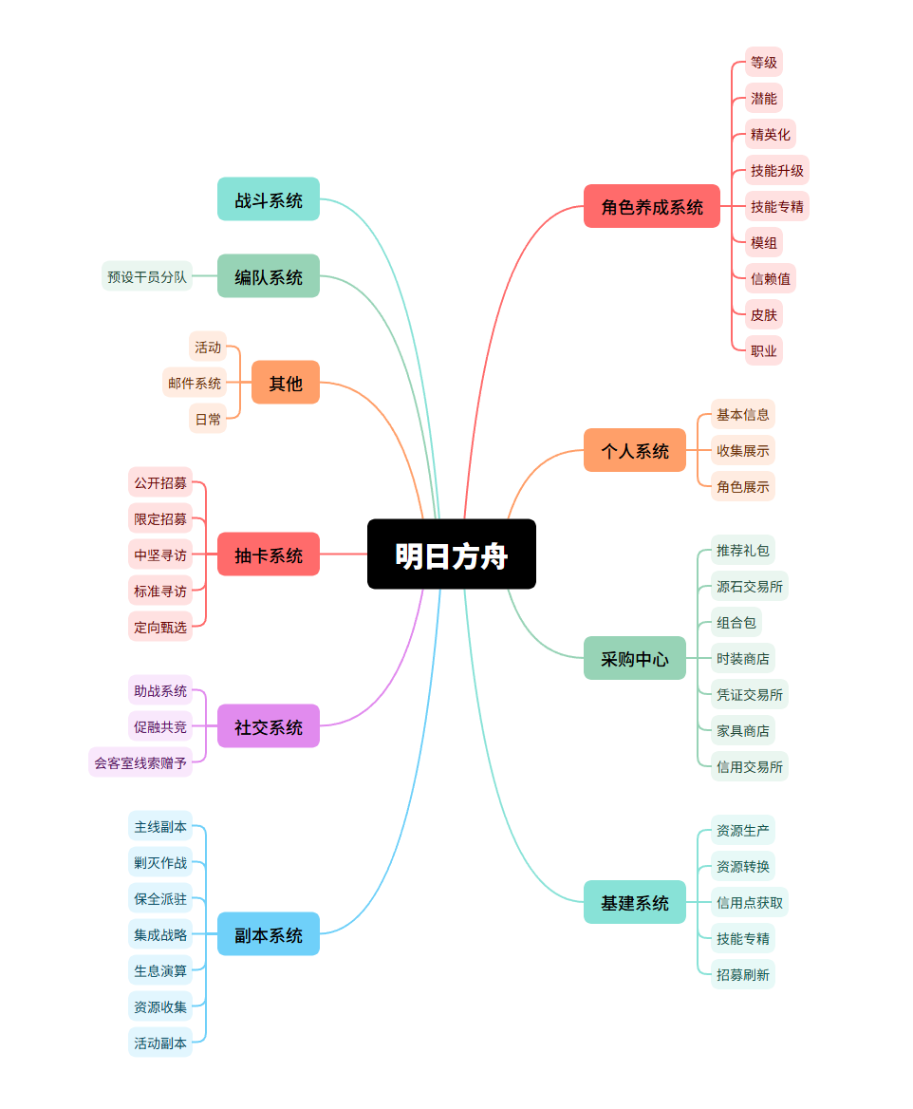

## 1.3 游戏循环玩法

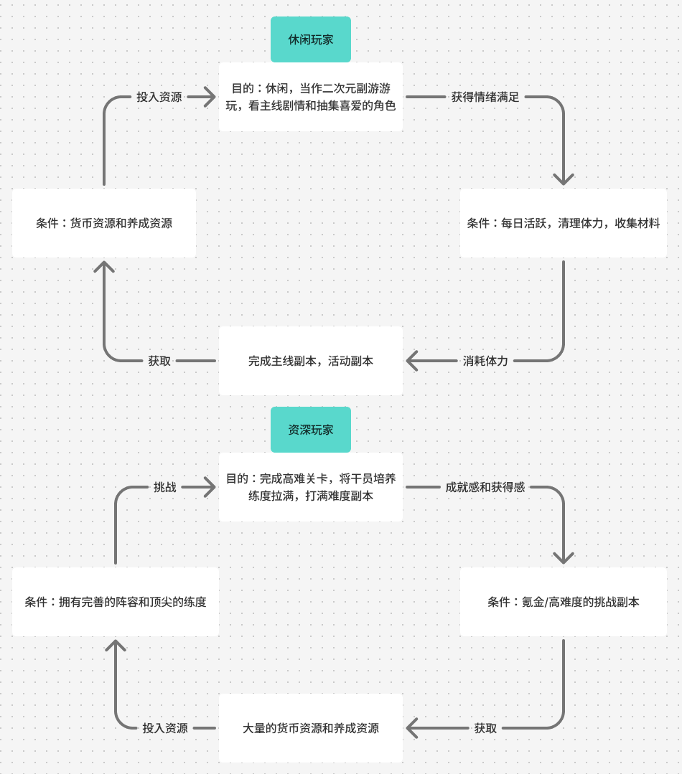

## 1.4 游戏资源循环

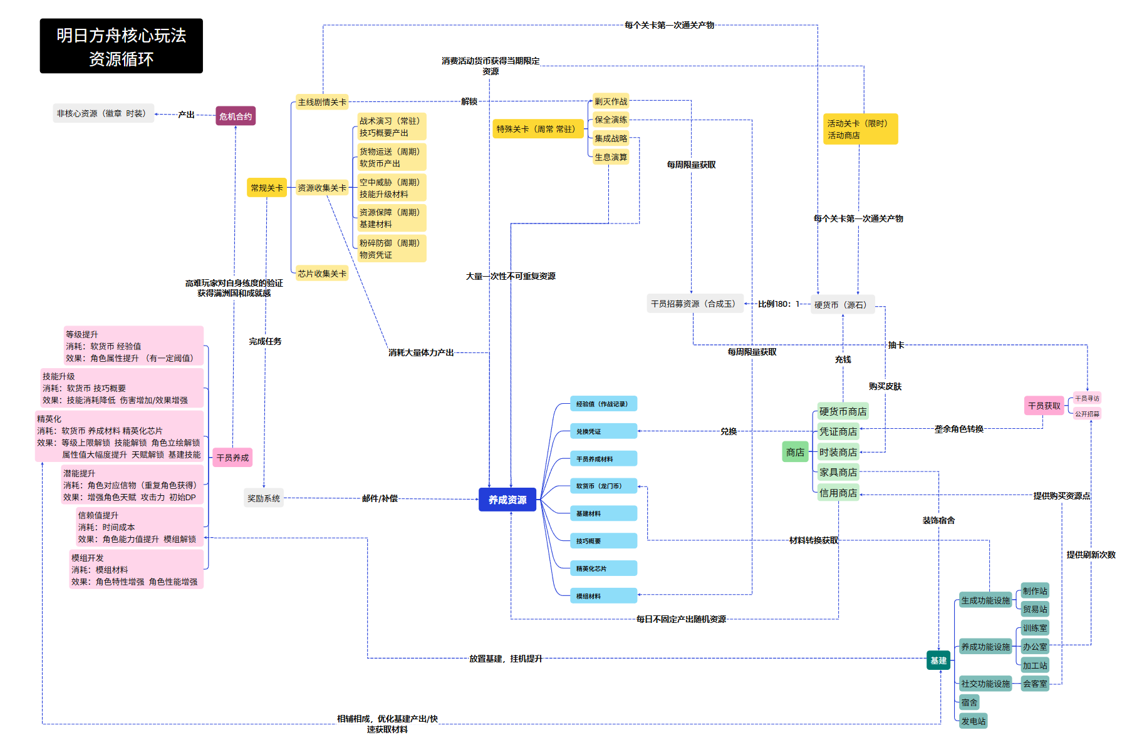

# 战斗系统前端

## 2.1 战前阵容搭配界面

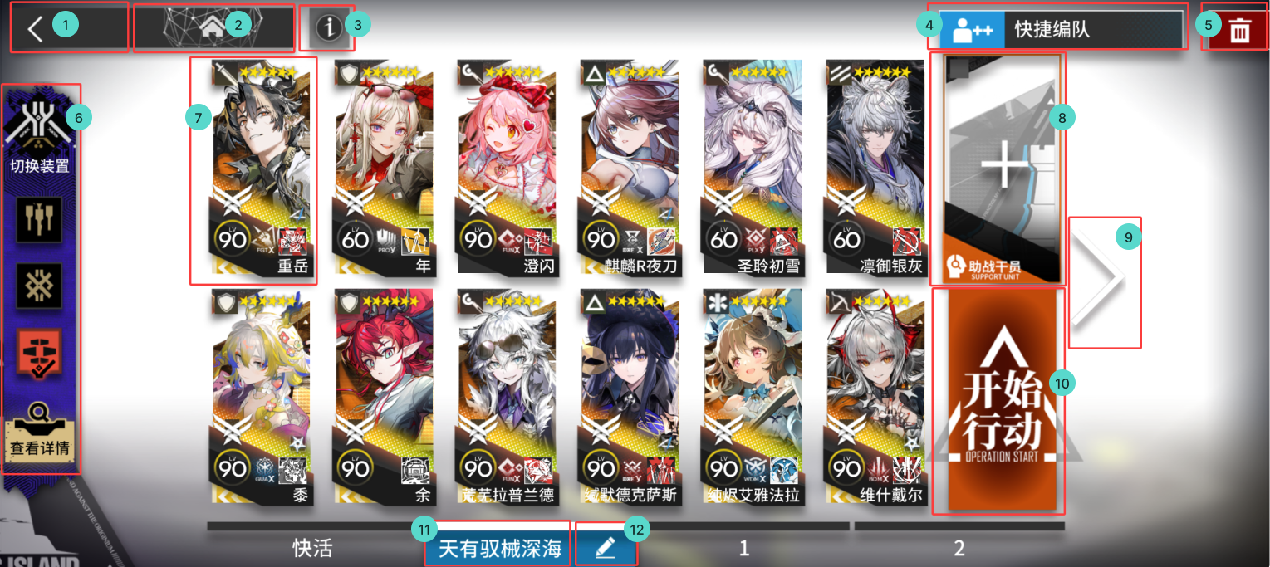

1. 返回关卡详情界面
2. 返回主界面
3. 当前界面提示
4. 一次性选择多个干员快捷组成队伍
5. 清空当前编队
6. 选择关卡中可使用的装置
7. 干员角色，左上方显示职业和星级，左下方显示等级和精英程度；点击可以选中，可以更换其他干员角色；
8. 选择好友的助战干员
9. 切换相邻编队
10. 点击进入战斗主界面
11. 预设队伍切换，点击切换阵容，左右其余内容对应更改
12. 修改预设队伍名称

## 2.2 战斗主界面

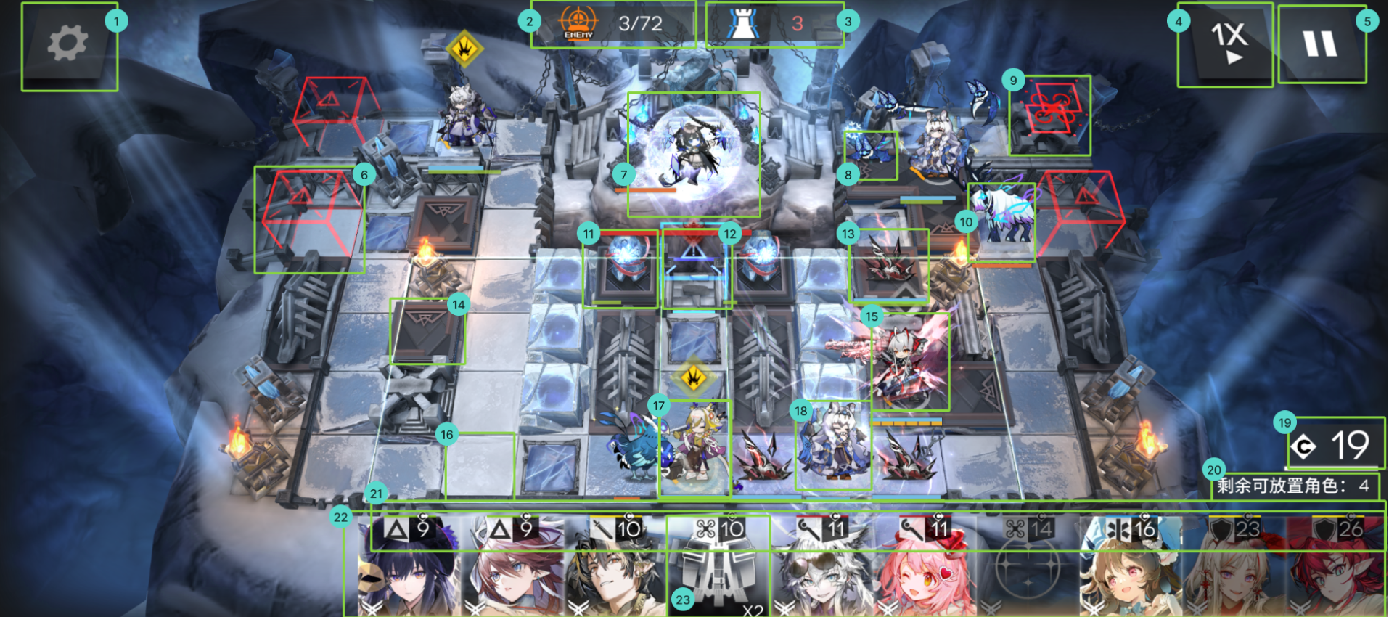

1. 返回按钮，点击展示**返回界面**，点击后战斗暂停
2. 本关卡已经击杀敌人的数量/本关敌人总数
3. 我方保护区可承载的侵入人数
4. 战斗加速按钮，点击可更改战斗速度
5. 暂停键
6. 地面敌人出怪口
7. 精英BOSS敌人 下方显示生命值
8. 空中敌人单位 左上角显示特殊buff，下方显示生命值
9. 空中敌人出怪口
10. 地面敌人单位 下方显示生命值
11. 关卡地图特殊装置
12. 我方保护区
13. 我方角色特殊召唤物
14. 我方高台角色可部署区域
15. 我方高台角色 下方显示生命值和技能可释放剩余次数，点击可以查看我方角色的**详细信息**，技能详情，技能范围，撤离按钮
16. 地面敌人行走路面/我方地面角色可部署区域
17. 我方地面角色 下方显示生命值，我方玩家看到角色头上出现黄色特殊符合时，可点击角色手动释放技能
18. 关卡地图特殊限定NPC
19. 我方部署角色可用费用点
20. 我方剩余可部署角色数量
21. 我方角色部署所需费用
22. 我方全部可部署角色
23. 我方可部署特殊地图装置
24. 怪物全部死亡后。如果没有下一波次，进入过场动画或**胜利结算界面**

## 2.3 返回界面

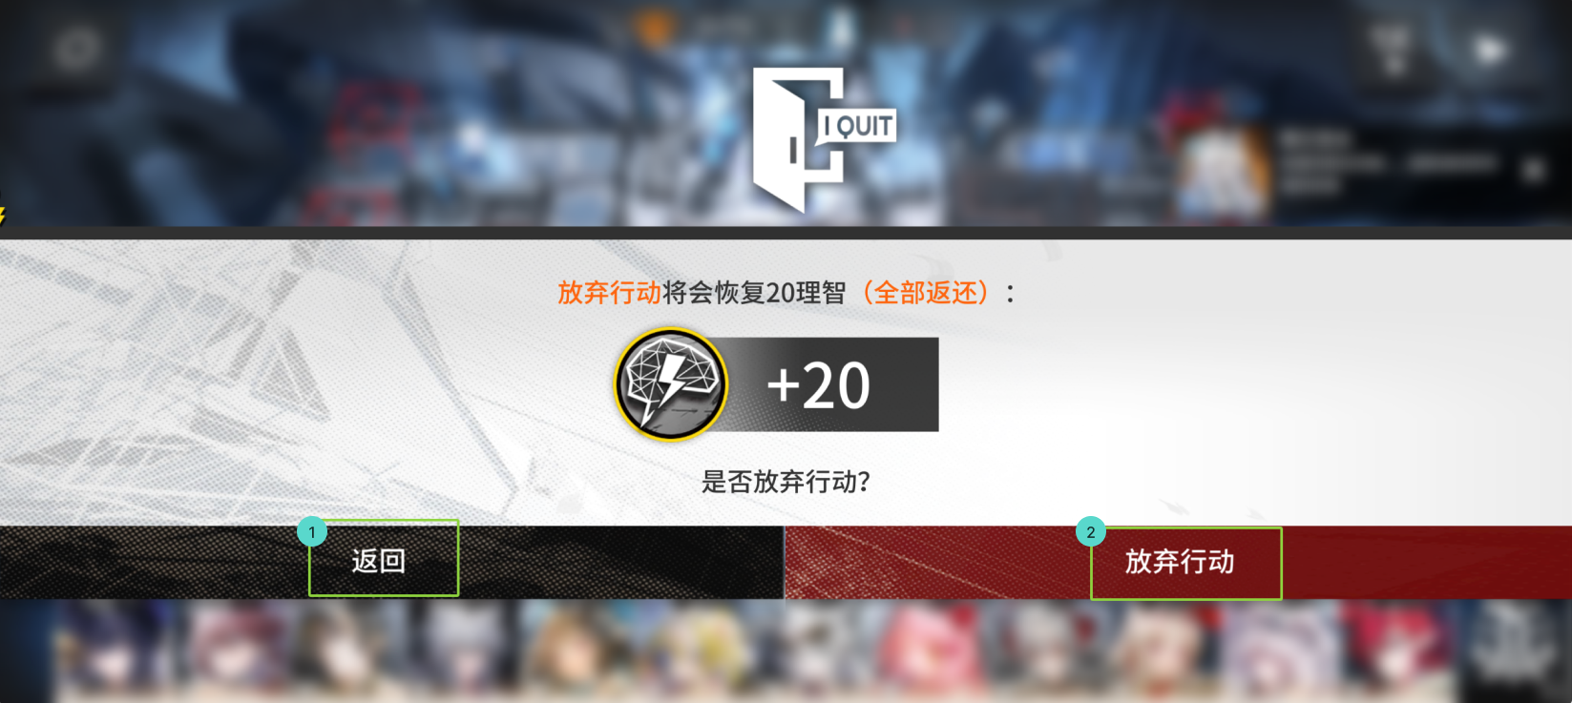

1. 点击返回，**返回战斗主界面**
2. 点击放弃行动，出现任务失败页面，返还体力资源，**回到关卡选择界面**
3. **点击任意空白位置返回战斗主界面，取消暂停**

## 2.4 干员详细信息界面

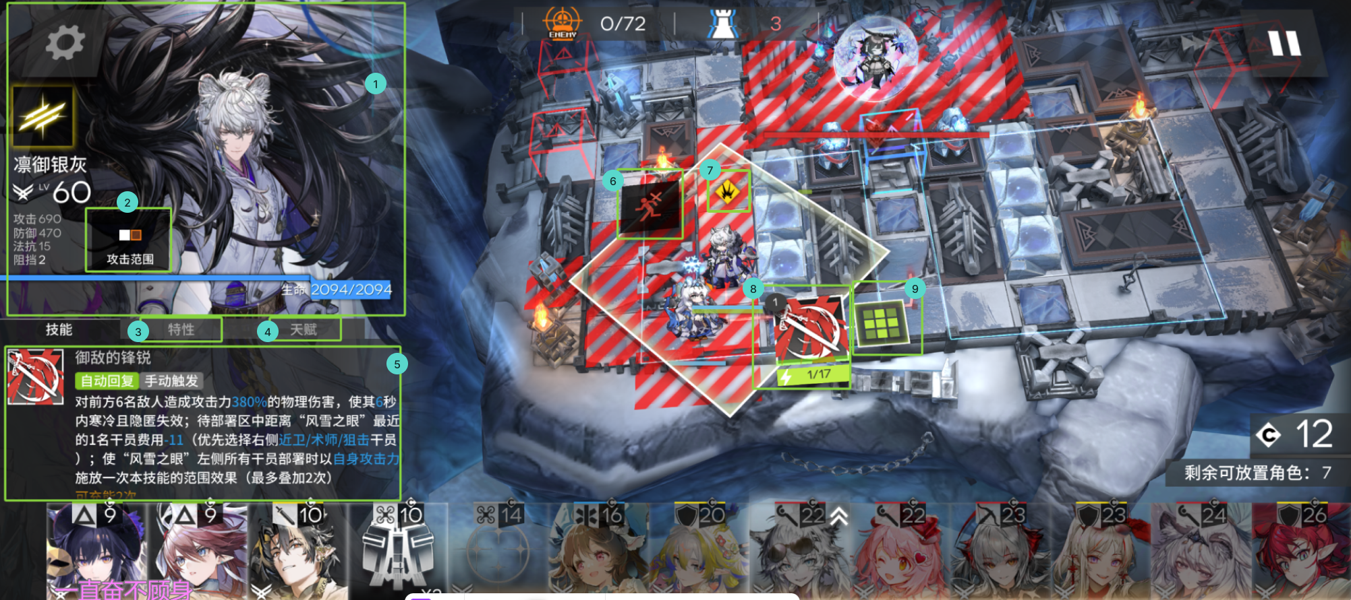

1. 干员角色的详细参数，包含干员立绘，职业，等级，攻击，防御，法抗，阻挡
2. 干员的攻击范围
3. 干员职业特殊性质
4. 干员天赋
5. 干员当前技能的详细信息
6. 干员撤离按钮，点击可撤离干员
7. 干员技能可释放提示按钮
8. 干员技能释放按钮，下方是干员技能所需的蓝量
9. 干员技能的攻击范围显示按钮

## 2.5 胜利结算界面

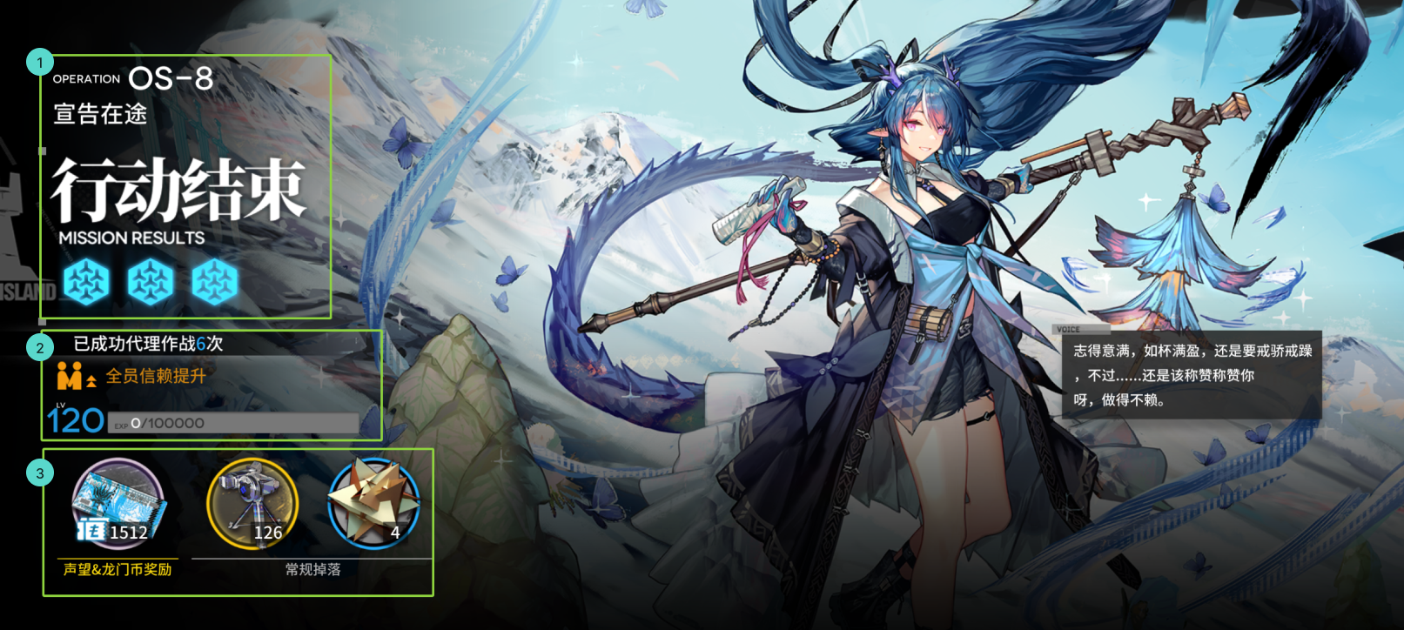

1. 展示关卡名称、玩家获得总星级
2. 展示玩家账号等级、获得经验、角色的获得信赖值
3. 展示关卡掉落内容，点击物品icon可以展示物品详细信息
4. 点击空白可以关闭界面，返回**关卡选择界面**

## 2.6 关卡选择界面

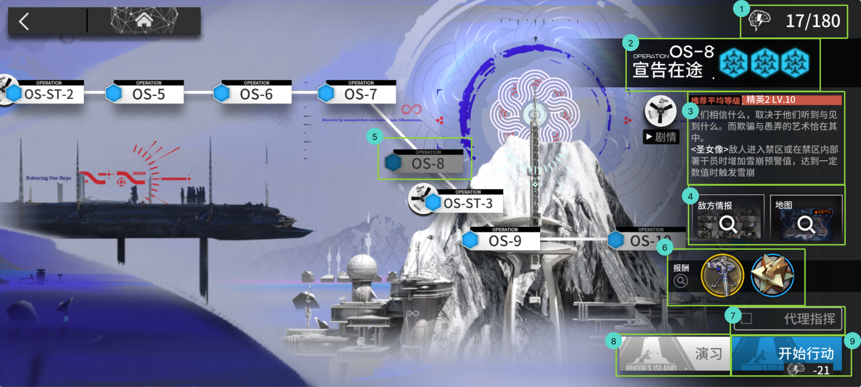

1. 玩家已有体力值/玩家体力值上限
2. 关卡名称、玩家获得总星级
3. 副本简略信息和关卡特殊装置
4. 关卡敌人分布和关卡地图
5. 选择关卡
6. 关卡掉落内容，点击物品icon可以展示物品详细信息
7. 副本扫荡按钮
8. 模拟演习关卡
9. 关卡开始键和下方为关卡对应的消耗体力值

# 战斗系统后端

## 3.1 战前规则

1. **干员阵容限制：**玩家最多可携带12名干员进入关卡，干员按照其基本职能分为8种——其中**先锋**用于DP生成，**狙击手**/**术师**用于远程输出，**重装**用于前排阻挡，**医疗**用于治疗，**辅助**用于增益，**特种**用于辅助控制。阵容需考虑元素属性（物理/法术）匹配敌方弱点，同一干员不可重复部署
   1. **部署规划：**战前界面允许预览关卡地图，玩家可规划干员部署位置（网格限制：高低地形影响攻击范围）。其中DP基于干员稀有度（1-6星）和精英化等级计算，低级干员DP成本较低，便于早期部署
2. **技能准备：**干员技能分为自动/手动激活类型，其中干员技能基于干员稀有度（1-6星）有不同数量，6星干员拥有3个技能组，5星和4星拥有2个技能组，剩下的干员只有1个技能组，每个战前可选择适合当前关卡的技能组
3. **支援单位：**玩家可选择好友或系统支援干员（1名），用于临时填补阵容空缺
4. **资源检查：**检测玩家体力值是否充足（关卡消耗固定体力），不足时提示补充或退出

## 3.2 战斗规则

1. **胜利条件：**击败所有敌方波次，无敌方单位到达终点线（蓝线）或基地HP归零。部分关卡有额外目标，如保护NPC或摧毁特定目标
2. **失败条件：**基地HP降至0（每敌方到达终点扣除相应HP，BOSS级扣除更多）
3. **战斗流程：**关卡开始时DP缓慢积累，玩家部署先锋加速DP生成→部署干员阻挡/攻击敌方→敌方沿预设路径移动，触发攻击/技能→手动激活干员技能应对突发→波次结束自动进入下一波。战斗实时进行，无回合制，但有时间压力（部分关卡限时）
4. **伤害结算：**由于明日方舟伤害种类繁多，可分为三大类型：**物理伤害，法术伤害，元素伤害**。下面是在伤害结算公式之前明日方舟包含的基础算法。

**直接加算：**直接作用于基础面板的一些倍率buff，如幕后筹备，不同直接加算之间作加算

**直接乘算：**作用于直接加算后的面板的一些倍率buff，如技能中的攻击力提升x%，不同直接乘算之间作加算

**最终加算：**最终作用于面板的加成buff，通常是加固定数值如吟游者，不同最终加算之间作加算

**最终乘算：**

1．攻击力倍率：计算以上buff后的面板造成伤害时的倍率，如造成相当于攻击力x%的伤害、攻击时攻击力提升至x%等不同攻击力倍率之间作乘算

2．伤害倍率：最终伤害的乘算倍率，晚于护甲结算，不提高破甲线，如脆弱、伤害提高x%，不同伤害倍率之间作乘算

**根据上面公式，从而得到明日方舟的基础模块化计算公式**

①**理论伤害：**（基础面板*总直接加算*总直接乘算+最终加算）*攻击力倍率 ②**敌方护甲和减防：**（敌方护甲-直接减防）*加防倍率*无视防御倍率-最终减防 【直接减防和最终减防可能为固定数值也可能为倍率，为倍率时改为*（1-减防倍率）】

③**最终伤害：**（①-②）*伤害倍率*减伤倍率*攻击次数

1. **信息记录：**战斗中实时记录部署时间、技能激活次数、干员输出/承伤/治疗量、敌方击杀数，用于星级评定和数据统
2. **回合：**无严格回合，每波敌方生成后，玩家有短暂窗口部署。波次间隙允许调整位置（撤退的大部分干员退还50% DP，基于不同干员职能和天赋决定）
3. **波次切换：**当前波敌方全灭后，自动生成下一波（延迟5-10秒），BOSS波有动画过渡。若无下一波，进入胜利结算。
4. **异常状态：**敌方/干员可附加DEBUFF（如灼烧、迟缓），持续多帧（1帧=1/30秒），需通过医疗或净化技能移除（若长时间无驱散，会使得伤害直接进行结算，照成一次大伤害）。狂暴机制：后期波次敌方ATK/HP提升20-50%。

## 3.3 关卡规则

1. **地图布局**

关卡地图固定网格（宽度6-12格，长度变异），包含高台、地面、障碍（阻挡路径）。敌方路径预设，多路径关卡需分兵把守。

1. **敌方生成**

波次基于关卡难度预设，初始波弱敌，后波渐强（HP/ATK递增）。生成位置固定（入口点），移动速度基于帧率（基础1格/秒，可变）

1. **部署规则**

DP起始0，每秒+1，可部署先锋来增加额外的DP。部署上限12，撤退后槽位恢复。干员位置不可重叠

1. **阻挡与移动规则**

干员阻挡敌方（0-4单位），敌方被阻时停止移动并被攻击。满阻挡后敌方溢出继续前进。位移技能可推/拉敌方改变路径

1. **其他规则**

**特殊机制：**部分关卡有环境交互、敌方精英（飞行/隐身，忽略地形）。

**自动战斗：**3星通关后解锁，记录手动操作序列循环执行（部署/技能激活顺序），失败或即将失败时中断

**异常状态：**地图可附加全局DEBUFF（如毒雾、减愈等），需部署医疗干员。BOSS有阶段切换（HP阈值触发新技能）。

## 3.4奖励结算

1. **经验结算：**胜利后，根据关卡难度和星级，给玩家账号（博士等级）和干员增加经验值
2. **信赖结算：**胜利后，根据当前编队干员和关卡难度给予干员信赖值（干员信赖值达到一定阈值，可以增加HP和ATK）
3. **掉落物结算：**基于关卡外预设掉落表（材料/家具/芯片），不同副本掉落物概率不同，其中首次通关副本必定奖励源石。点击物品可查看详情
4. **星级计算：**副本内不使怪物进入蓝门，不扣除HP完美消灭所有副本即可达成三星通关，不使用支援干员通关可进行代理指挥。部分关卡拥有高难版本，通关可额外获得一颗星星
5. **体力计算：**消耗固定体力，失败返还全部体力。部分特殊关卡根据关卡进度消耗体力获取额外资源